EVALUATION PAR LES PAIRS : DILUTION
Présentation de la ressource
Cette ressource propose deux ateliers successifs à mettre en œuvre en classe par petits groupes d’élèves.
Le premier atelier « gestes expérimentaux » associe les élèves en binômes : un manipulateur et un évaluateur dont les rôles sont inversés au bout de 10 minutes. Dans le second atelier « conception d’exercices », les élèves sont associés en groupes pour concevoir un exercice mobilisant un calcul de dilution, puis ils le soumettent à un autre groupe et procédent à la correction.
Public visé | Objectif de la ressource
2nde | Evaluation formative
Spécialité physique-chimie 1ere et Tale | Evaluation diagnostique ou remédiation

Matériel :
- Verrerie : pipette jaugée de 10 mL ; fiole jaugée 100 mL, poire à pipeter (ou propipette), bécher rempli de de solution mère, pipette pasteur, eau distillée ;
- Tableaux blancs muraux, mobiles ou feuilles format A3, ou affiches électrostatiques ;
- Les documents élèves (en annexe de cet article document .doc modifiable par les professeurs).

Quel intérêt pédagogique ?
Cette activité permet aux élèves d’évaluer le niveau de maitrise des compétences mobilisées de leurs pairs. En position d’évaluateur, l’élève peut acquérir une autonomie dans ses apprentissages. L’élève-évaluateur identifie consciemment les compétences mobilisées, les explicite, fait émerger les erreurs à ne pas faire et les axes d’amélioration.
Atelier 1 « gestes expérimentaux » : l’élève-évaluateur doit évaluer, à l’aide de la grille de compétences attendues, la réalisation expérimentale d’une dilution par un pair.
Atelier 2 « conception d’exercice » : les élèves en petit groupe conçoivent un exercice permettant de travailler les compétences calculatoires d’une dilution et ciblant un niveau de difficulté qu’il choisit. La compétence COMMUNIQUER de la démarche scientifique est alors fortement sollicitée, le vocabulaire scientifique employé et la rédaction des questions étant un objectif d’apprentissage privilégié. Les élèves doivent ensuite résoudre l’exercice proposé par un autre groupe (compétence RÉALISER) et évaluer la qualité de l’énoncé proposé (compétence ANALYSER). Les élèves doivent enfin évaluer la correction de l’exercice faite par ses pairs (compétence VALIDER).

Quelles modalités en classe ?
En demi-groupe, les binômes travaillent sur l’atelier « gestes expérimentaux », pendant 20 minutes. Puis en groupes, les élèves travaillent sur l’atelier « conception d’un exercice » pendant 40 minutes.

1er atelier : Gestes expérimentaux
Les élèves sont associés en binôme : un manipulateur et un évaluateur. Tandis que le manipulateur réalise la dilution d’une solution mère en suivant les consignes projetées au tableau, l’évaluateur remplit la grille d’évaluation des compétences fournie par le professeur.
Les rôles sont ensuite inversés.
Consigne à projeter :
Préparer 100,0 mL d’une solution fille par dilution, en prélevant 10,0 mL de solution mère.
Document élève : grille d’évaluation
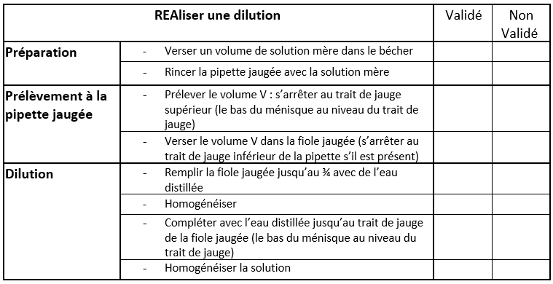
2ème atelier : Conception d’exercices
Les élèves sont associés en groupes de 3 ou 4. Ils suivent les étapes suivantes :
- Étape 1 : le groupe « évaluateur » choisit un niveau de difficulté de * à *** , conçoit et rédige l’énoncé d’un exercice qui respecte les consignes données. Le professeur fournit le document « 1ère étape : À vous de créer un exercice » qui précise les différents niveaux.

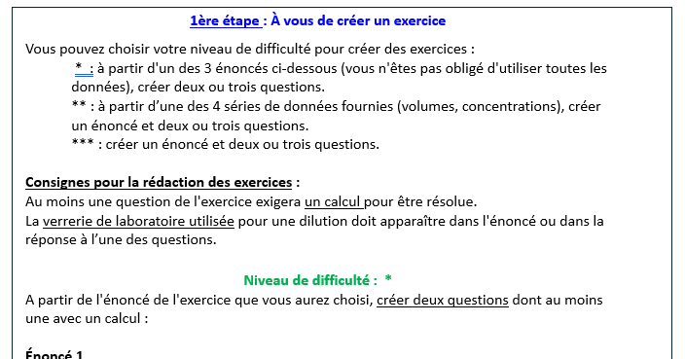

- Étape 2 : l’énoncé de l’exercice rédigé par un groupe « évaluateur » est proposé à un autre groupe. Ce dernier résout l’exercice sur une « copie » et peut faire des commentaires constructifs en s’appuyant la grille d’analyse du document « 2e étape : À vous de répondre aux questions » que le professeur fournit.
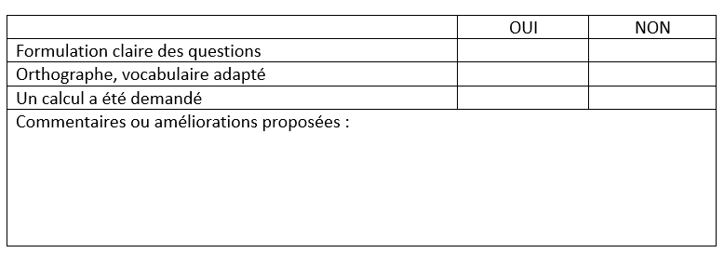

- Étape 3 : le professeur centralise et mutualise les documents produits (par exemple sous forme de photos qu’il déposera sur un espace commun de travail sur l’ENT).

Ajustements sur l’organisation : Si la salle est équipée de tableaux mobiles ou muraux, ou d’affiches électrostatiques, les élèves peuvent y rédiger les énoncés (un énoncé par tableau) et les groupes se succèdent autour d’un tableau suivant les étapes décrites ci-dessus. Si la salle n’est pas équipée, les élèves peuvent travailler sur des feuilles au format A3 qu’ils s’échangent.

Le bilan de la séance peut être réalisé par les élèves en autonomie ou par la classe guidée par le professeur, sous forme de trace écrite synthétique. Cette trace écrite intégrera le protocole de la dilution, les formules utiles pour les calculs et peut prendre la forme de carte mentale ou d’une fiche.

Sources pour approfondir, apports scientifiques
https://ota62.site.ac-lille.fr/construire-ensemble-les-criteres-de-reussite/
Les démarches scientifiques (IGESR): version 2023 : https://www.education.gouv.fr/la-sensibilisation-et-la-formation-la-demarche-scientifique-378059
Vidéo extraite du MOOC "La psychologie pour les enseignants" produit par l’Ecole Normale Supérieure et Réseau Canopé, et conçu et enseigné par Franck Ramus, Joëlle Proust et Jean-François Parmentier : https://www.youtube.com/watch?v=uFWaa4on8QI

